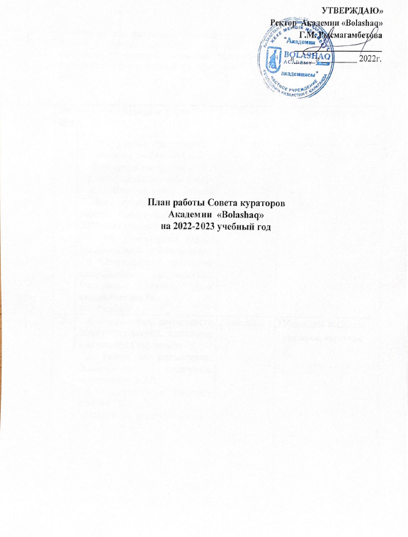

Главная цель деятельности Совета кураторов - совершенствование и повышение качества и эффективности методической работы со студентами Академии путем обеспечения организации и координации эффективной деятельности кураторов кафедр, взаимодействия между кураторами и студентами ОП, мониторинг качества кураторской работы.

№  П/п | Содержание работ | Срок исполнения | Ответственные
1 | 1. Обсуждение, утверждение и вынесение на Ученый Совет Концепции воспитательной работы Академии «Bolashaq»  2. Утверждение состава Совета кураторов и плана работы Совета кураторов на 2022-2023 учебный год  3. Об утверждении планов воспитательной работы кафедр  4. Обсуждение и подготовка традиционных мероприятий: Фестиваль здоровья, День языков народов РК.  6. Разное | сентябрь | Председатель Совета кураторов
2 | 1. Организация деятельности спортивных секций, подготовка к ежегодной Спартакиаде.  2. Работа по привлечению большего количества выпускников в АВ.  3. Подготовка к конкурсу «Дебют-2022».  Знакомство первокурсников с деятельностью КДМ. | сентябрь | Председатель Совета кураторов, кураторы
3 | 1. Профилактика ЗОЖ и правонарушений  2. Подготовка к Посвящению в студенты – 2022  3. О состоянии спортивно- оздоровительной работы среди студентов и сотрудников академии  4. Мероприятия по профилактике религиозному экстремизму в академии «Bolashaq» | октябрь  ноябрь  февраль | Председатель Совета кураторов, кураторы
4 | - О состоянии оплаты за проживание в ДС.  - Кураторская встреча в День студента "Радужные перспективы для молодежи".  - Разное | ноябрь  декабрь | Председатель Совета кураторов, кураторы
5 | О праздновании Дня Независимости РК.  2. Отчёты по воспитательной работе за первое полугодие  3. Разное | декабрь | Председатель Совета кураторов, кураторы
6 | Проведение семинара «Молодежь в социальном пространстве общества»  2. Дискуссия на тему "Родина начинается с семьи" по вопросу о месте семьи в обществе  3. Разное | декабрь  январь | Председатель Совета кураторов, кураторы
7 | 1. О подготовке праздничного мероприятия, посвященного 8 Марта.  2. О ходе работы Старостата  3. Разное | март  апрель | Председатель Совета кураторов, кураторы
8 | 1. О ходе подготовке к празднованию «Наурыз мейрамы -2023»  2. О работе воспитательной работы в Доме студентов  3. Разное | март , апрель | Председатель Совета кураторов, кураторы
9 | 1. О ходе подготовки кафедр к новому 2023-2024 учебному году  2. Годовые отчёты по социальной и воспитательной работе кафедр  3. Разное | май | Председатель Совета кураторов, кураторы

Проректор по СВР Р.Н.Исмаилова

